Министерство науки и высшего образования РФ

Федеральное государственное бюджетное образовательное учреждение

высшего образования

«Ярославский государственный технический университет»

Кафедра «Информационные системы и технологии»

Отчет защищен

с оценкой *________*

Преподаватель И.Ю. Мякшина

«12» апреля 2022

**СИСТЕМА ТЕХНИЧЕСКОГО ЗРЕНИЯ РОБОТА, ТЕРМИСТОР И ОПТОПАРА**

Отчет о лабораторной работе №3

по курсу «Проектный практикум»

ЯГТУ 09.03.04 ЛР

Отчет выполнили

студенты гр. ЦПИ-11

Д.В. Аристов и К.А. Панова

«12» апреля 2022

2022

**Задача 1. Автомобильный светофор**

**Постановка задачи:** построить работающую модель автомобильного светофора, у которого попеременно зажигаются красный, желтый и зеленый свет. При этом управление осуществляется с клавиатуры (ввод символов осуществляется в мониторе)

**Для эксперимента нам понадобятся:**

1. платформа Arduino

2. макетная плата

3. три светодиода

4. три резистора 220 Ом

5. соединительные провода

6. USB-кабель

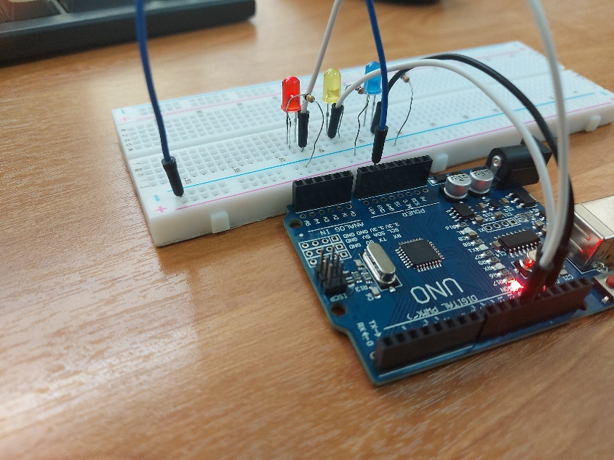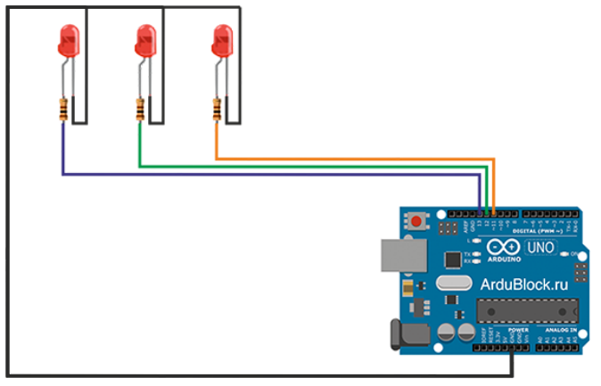

**Скетч:**

int led=13;

int led2=12;

int led3=11;

int val;

void setup () {

Serial.begin(9600);

pinMode (led, OUTPUT);

pinMode (led2, OUTPUT);

pinMode (led3, OUTPUT);

}

void loop () {

if (Serial.available()) {

val=Serial.read();

if(val=='1') {

digitalWrite (led, HIGH);

digitalWrite (led2, LOW);

digitalWrite (led3, LOW);

}

}

}

**Задача 2. Определение яркости освещения помещения**

**Постановка задачи:** определить яркость освещения помещения с помощью фоторезистора

**Для эксперимента нам понадобятся:**

1. платформа Arduino

2. USB-кабель

3. фоторезистор R2

4. резистор 220 Ом

5. соединительные провода

6. макетная плата

**Скетч:**

int sensor = A5;

int x;

void setup () {

Serial.begin (9600);

}

void loop () {

x = analogRead (sensor);

Serial.println (x, DEC); delay (300);

}

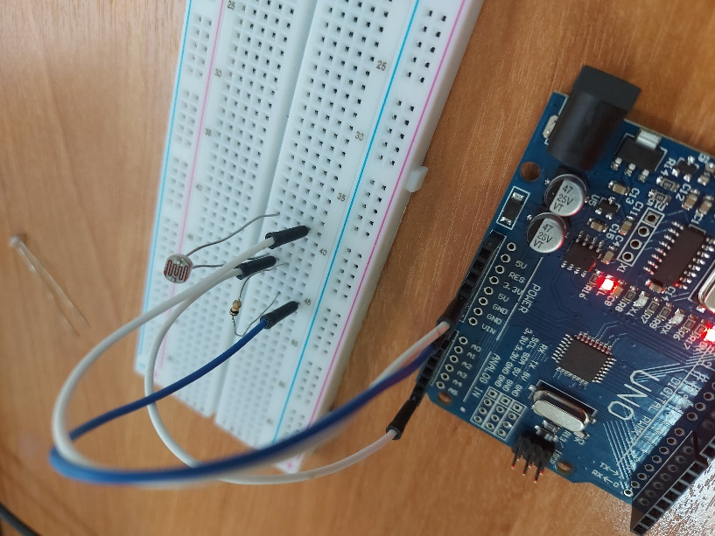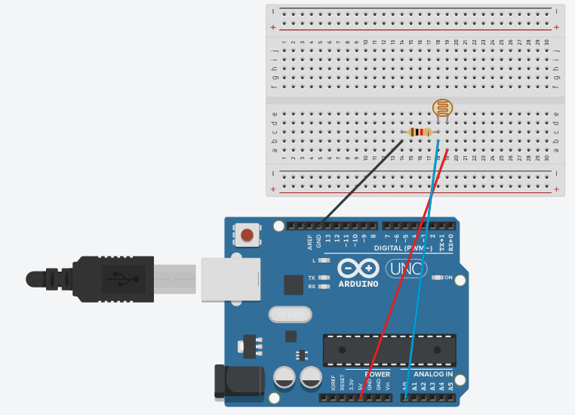

**Задача 3. Управление яркостью светодиода с помощью фоторезистора**

**Постановка задачи:** при уменьшении освещенности помещения увеличить яркость светодиода, фактически необходимо реализовать ночной светильник

**Для эксперимента нам понадобятся:**

1. платформа Arduino

2. USB-кабель

3. фоторезистор R2

4. светодиод

5. резистор R1 на 220 Ом

6. соединительные провода

7. макетная плата

**Скетч:**

int sensor = A5;

int x;

void setup () {

Serial.begin (9600);

}

void loop () {

x = analogRead (sensor);

Serial.println (x, DEC); delay (300);

}

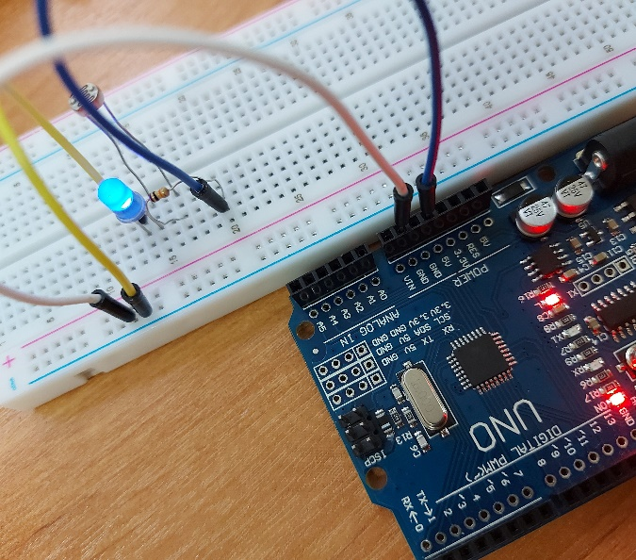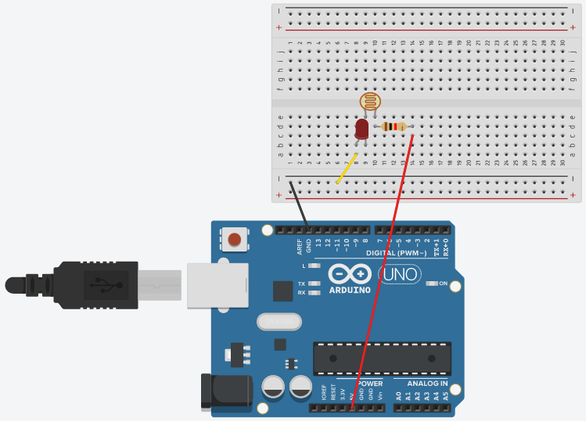

**Задача 4. Управление пьезоизлучаетелем с помощью фоторезистора**

**Постановка задачи:** изменение освещенности помещения сопровождать изменением тональности звука, воспроизводимого пьезоизлучателем

**Для эксперимента нам понадобятся:**

1. платформа Arduino

2. USB-кабель

3. фоторезистор

4. пьезоизлучатель

5. резистор на 1 КОм

6. соединительные провода

7. макетная плата

**Скетч:**

int speaker = 3;

int sensor = A5;

void setup () {

pinMode (speaker, OUTPUT);

}

void loop () {

int x = analogRead (sensor);

int y = 2*x; tone (speaker, y);

}

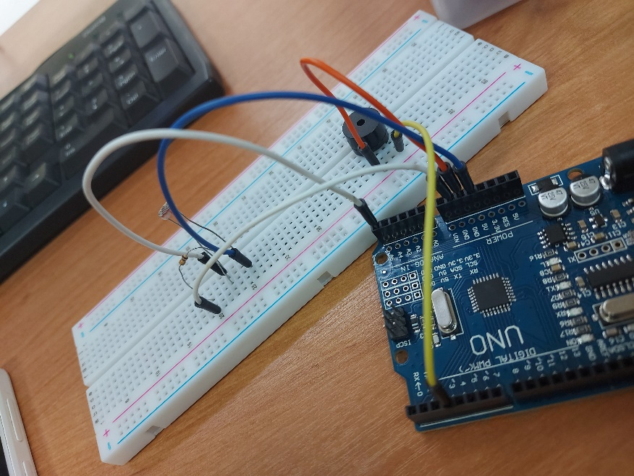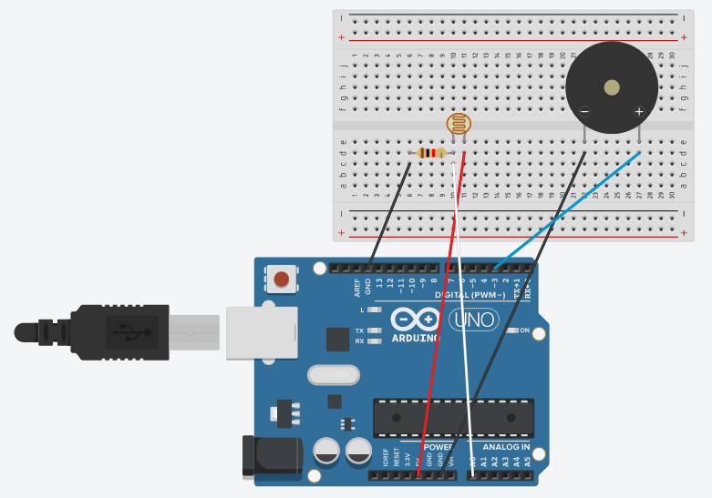

**Задача 5. Управление светодиодом по хлопку**

**Постановка задачи:** необходимо заставить зажигаться светодиод по хлопку

**Для эксперимента нам понадобятся:**

1. платформа Arduino

2. USB-кабель

3. микрофон

4. светодиод

5. резистор на 220 Ом

6. соединительные провода

7. макетная плата

**Скетч:**

int ledPin = 12;

int threshold = 100;

int volume;

int knockSensor = A0;

int sensorReading = 0;

int ledState = LOW;

void setup () {

Serial.begin (9600);

pinMode (ledPin, OUTPUT);

}

void loop () {

volume = analogRead (A0);

if (volume >= threshold) {

digitalWrite (ledPin, HIGH);

ledState = ledState;

digitalWrite (ledPin, ledState);

Serial.println ("ура!"); delay (100);

}

}

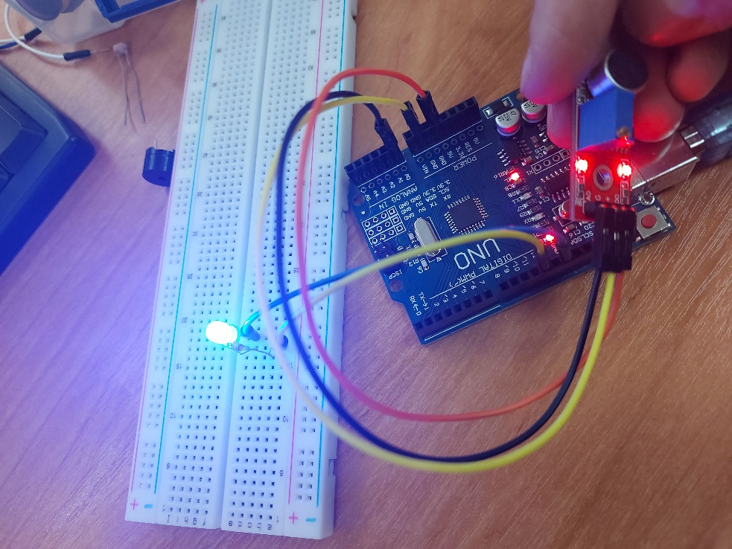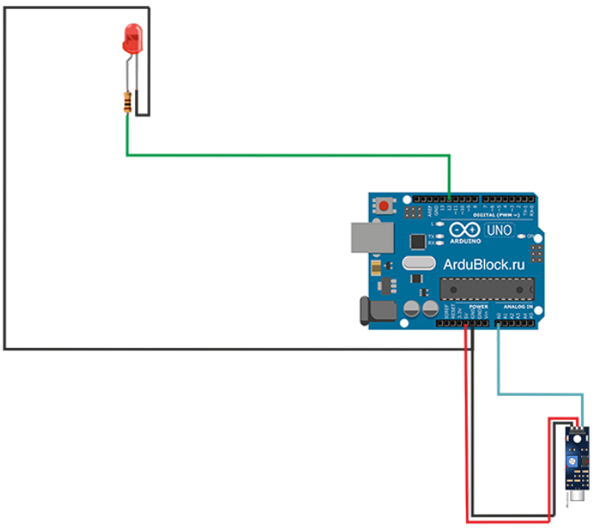

**Задача 6. Термистор как элемент метеостанции**

**Постановка задачи:** реализовать простейшую метеостанцию на одном термисторе.

**Для эксперимента нам понадобятся:**

1. платформа Arduino

2. USB-кабель

3. термистор

4. резистор на 10 КОм

5. соединительные провода

6. макетная плата

**Скетч:**

int an = A2;

void setup () {

Serial.begin (9600);

}

void loop () {

int x = analogRead (an);

Serial.print (x); delay (300);

}

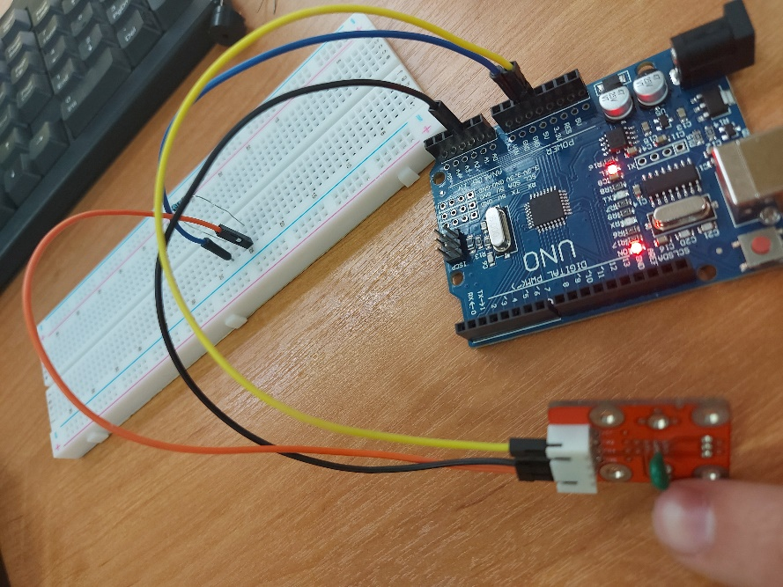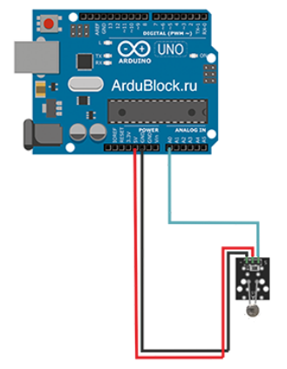

**Задача 7. Датчик следования линии**

**Постановка задачи:** на основе оптрона реализовать датчик следования линии.

**Для эксперимента нам понадобятся:**

1. платформа Arduino

2. USB-кабель

3. оптрон

4. соединительные провода

5. макетная плата

**Скетч:**

int analog0 = A0;

void setup () {

Serial.begin (9600);

}

void loop () {

int x = analogRead (analog0);

Serial.println (x); delay (500);

}

